Secretaria – Geral

INDICAÇÃO

Indico a Sua Excelência a Senhora Sheila Lemos, prefeita municipal, e ao Secretário Municipal de Serviços Públicos, Senhor Kairan Rocha, a instalação de um contêiner em frente a Escola Municipal Maria Leal – Povoado de Capinal.

A Sua Excelência a Senhora Sheila Lemos
A Sua Senhoria o Senhor Kairan Rocha

JUSTIFICATIVA

A presente indicação visa atender a comunidade do Capinal, garantindo mais eficiência na limpeza e aumentando a capacidade de espaço para que os moradores possam depositar o lixo até o dia da coleta. Frente a escola existem duas lixeiras, porém não está sendo suficiente para demanda da escola e da comunidade, além de estar no alcance dos cães que rasgam os sacos e espalham o lixo, sujando a frente da escola e também a rua.

Plenário Vereadora Carmem Lúcia, 05 de outubro de 2022

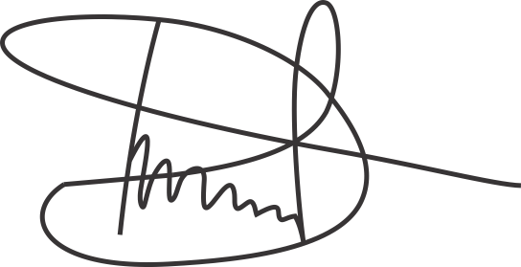

Luciano Gomes
Vereador (PCdoB)

